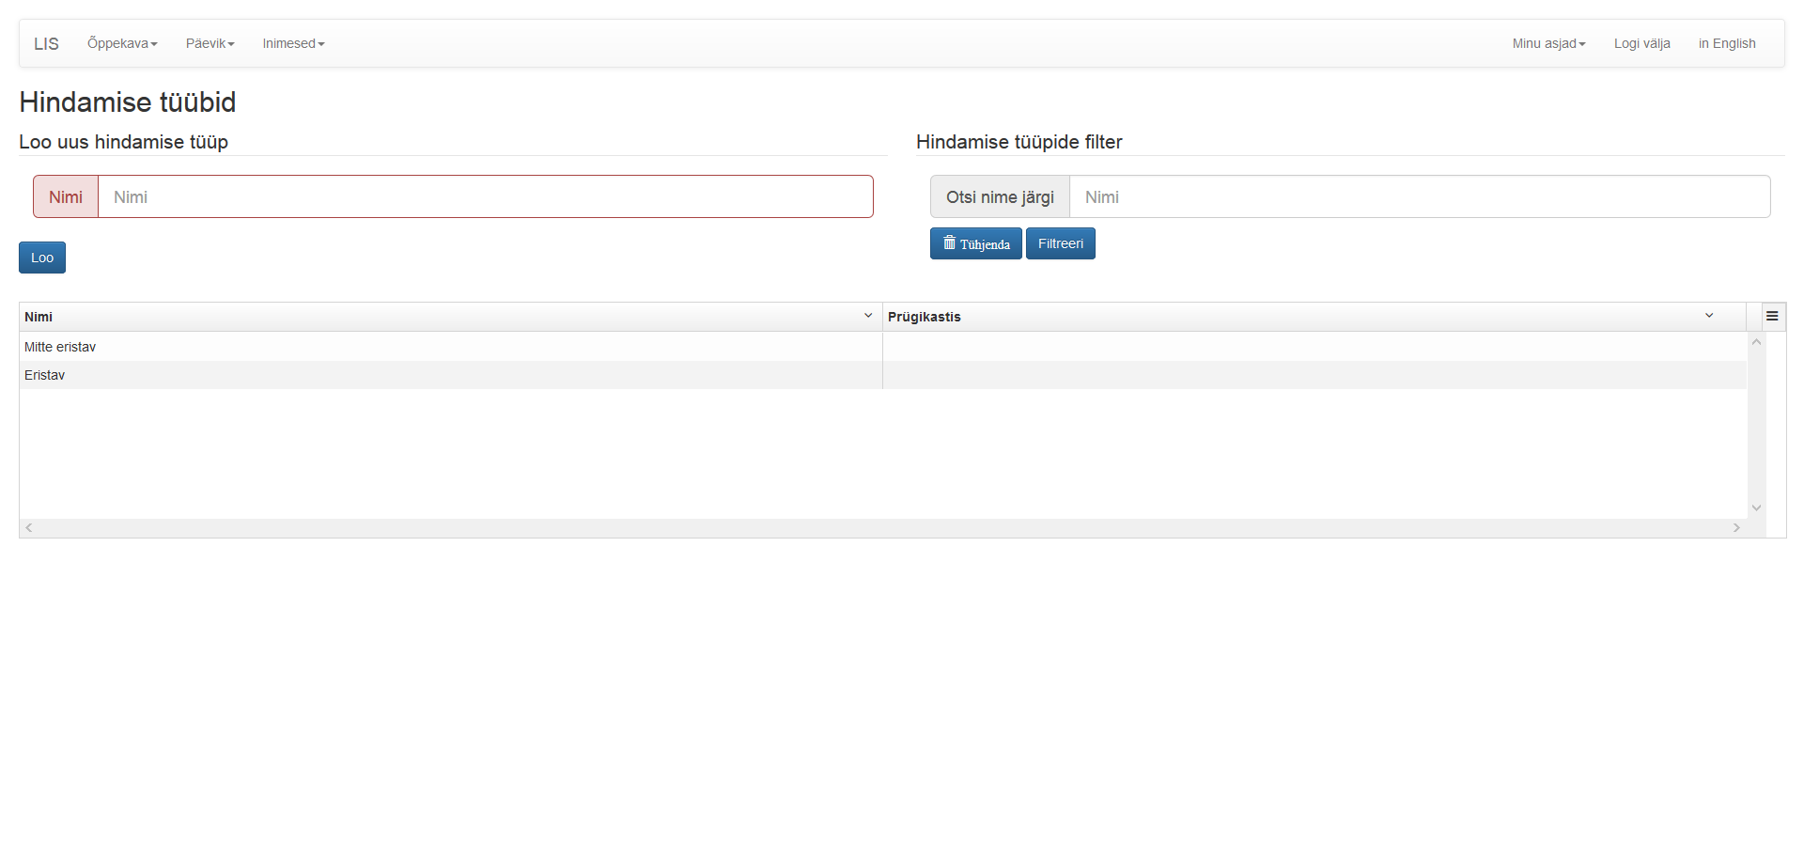

Loo uus hindamise tüüp :

Loob uue hindamise tüübi, mis koosneb nimest. Väli on kohustuslik. Kui väli on täidetud, tuleb klõpsata nupule "Loo". Peale edukat hindamise tüübi loomist ilmub vormi uus rida vastloodud andmetega.

Hindamise tüüpide filter:

Vormis toodud hindamise tüüpe on võimalik nime abil filtreerida. Filtreerimiseks tuleb otsingulahtrisse kirjutada soovitud väärtus ning klõpsata nupule "Filtreeri". Klõpsates nupule "Tühjenda", tühjeneb otsingulahtri sisu ning vormis on taas nähtavad kõik hindamise tüübid.

Kustuta hindamise tüüp:

Kustutamiseks tuleb vormis „Prügikasti” lahtri sisuks panna „1”. Peale veebilehe värskendamist on valitud hindamise tüüp kasutaja jaoks kustutatud. Kui kasutaja on ekslikult lisanud lahtri sisuks „1”, tuleb enne värskendamist anda sellele väärtuseks „0”. Antud juhul jääb hindamise tüüp alles.